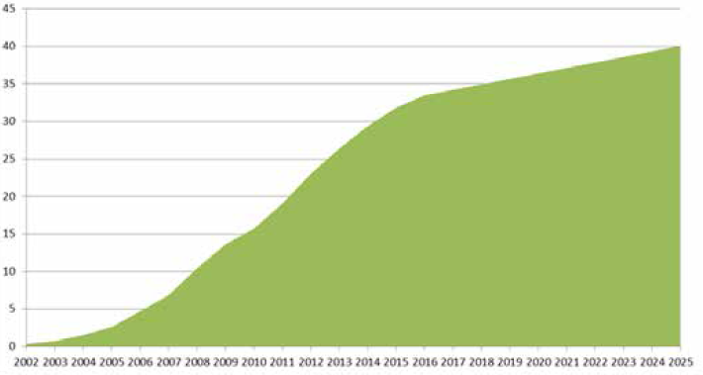

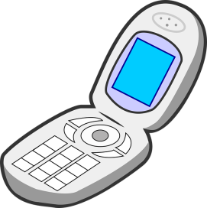
Hochrechnung genutzter Mobiltelefone in Ghana 2002 – 2025 in Millionen

Quelle: Hochrechnung und Darstellung Öko-Institut

Wild Card
Lebensdauer Smartphone
Vergesst nicht eure Quellen anzugeben!

Welche Informationen fehlen noch zur Beantwortung der Frage?
Recherchiert selbstständig mit Hilfe des Atlas, eures Heftes, des Buches und eures Smartphones und erstellt abschließend eine eigene Informationskarte auf der Rückseite dieser „Wild Card“.
Zwar ist unser Smartphone ein Alleskönner und wichtiger Begleiter im Alltag, doch durch die Möglichkeit, Daten und Voreinstellungen mühelos auf ein anderes Gerät zu übertragen und dem Wunsch immer das aktuellste Modell mit noch besseren Eigenschaften haben zu wollen, werden Mobiltelefone im Durchschnitt nach nur 18 Monaten durch ein neues Gerät ersetzt.

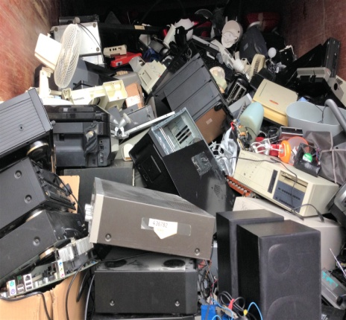
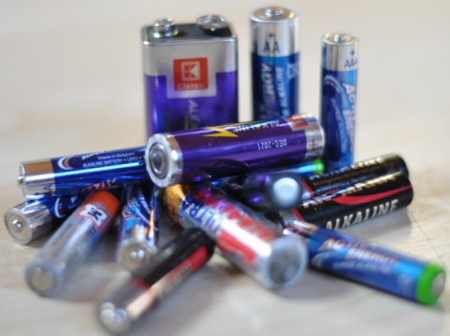
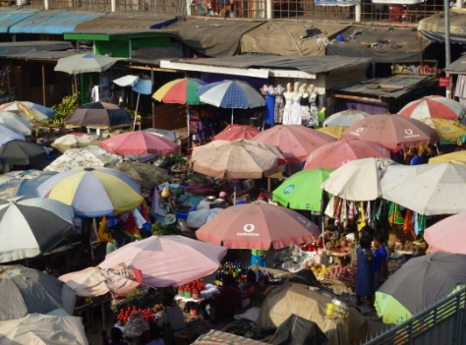
Agbogbloshie
hohen Lebensdauer und ihrem geringen Stromverbrauch wichtig für die Funktion von Elektrogeräten (Bsp. Akkus). Deshalb steigen die Weltmarktpreise für Kupfer und Coltan seit Jahren.

Kupfer ist als Strom- und Wärmeleiter in den meisten elektrischen Geräten unverzichtbar. Aus dem Erz Coltan wird das seltene Metall Tantal, das für Kondensatoren gebraucht wird, gewonnen. Kondensatoren sind wegen ihrer
Elektroschrott

Quelle: vgl. Aiblinger_Madersbacher: Grenzüberschreitende Verbringung von Elektro- und Elektronikaltgeräten (2017)
Während der Wohlstand unserer Gesellschaft stetig zunimmt, sinken die Anschaffungskosten für elektronische Geräte, wobei deren Lebensdauer auch abnimmt. Dies hat zur Folge, dass in Europa im Durchschnitt pro Kopf 15,6kg Elektroschrott (E-Waste) produziert wird. Weltweit sind es insgesamt ca. 50 Millionen Tonnen pro Jahr. Die darin enthaltenen Ressourcen haben einen geschätzten Restwert von 48 Milliarden Euro.

Welt angeliefert wird. Ca. 500 Container sind es pro Monat! Aufgrund der vielen Giftstoffe und der schlimmen Arbeitsbedingungen trägt das Viertel die Spitznamen „Toxic City“ oder „Sodom & Gomorra“. Es ist Schrottplatz, Marktplatz und Slum (siehe Bild) in einem.

Das Stadtviertel Agbogbloshie der ghanaischen Hauptstadt Accra hat traurige Berühmtheit für seinen Elektroschrottplatz erlangt. Viele der ca. 50.000 aus dem armen Norden Ghanas hinzugezogenen Einwohner Agbogbloshies zerlegen dort Elektroschrott, der aus der ganzen
Verwendung von Kupfer und Coltan

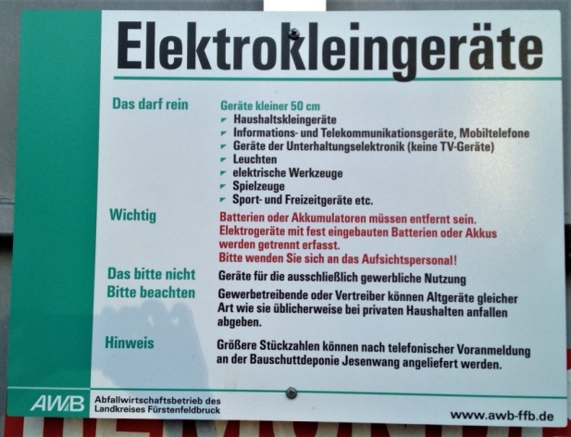
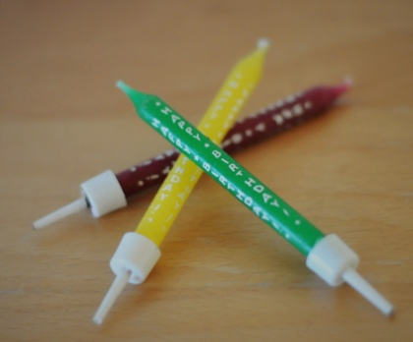

Mögliche Verbindungen:
-
-
-
-

Tina bringt ihr altes Handy zum Wertstoffhof. Damit folgt sie einem deutschen Gesetz von 2006, das die Hersteller in die Pflicht nimmt, Altgeräte zu entsorgen
und zu prüfen, ob einzelne Bauteile wieder verwendet werden können.

Geburtstagsgeschenk
Rund 850€ kostet die Basisversion des neuesten IPhone-Modells. Eine Menge Geld, finden Tinas Eltern, denen eine Reparatur von Tinas altem Handy lieber gewesen wäre. Da Tina aber einen Teil der Kosten von ihrem Ersparten selbst beisteuert und sie ihrer Tochter zum Geburtstag eine Freude machen wollen, geben sie schließlich doch nach.
Ich
Entsorgung
Was hast du mit der Fragestellung zu tun?
Notiert mögliche Verbindungen in Stichpunkten und integriert die Karte auf eurem Plakat!
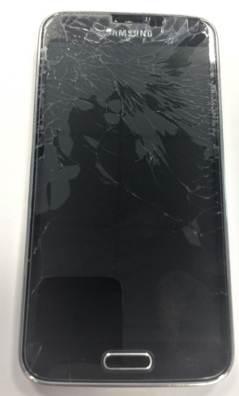
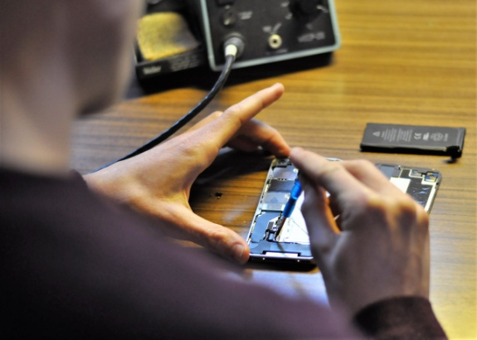
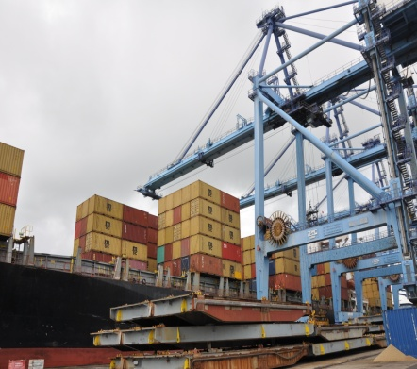
Nachdem Tinas altes Handy einmal runtergefallen ist, war nahezu das gesamte Display gesprungen und man konnte kaum mehr etwas darauf erkennen. Auf Nachfrage in dem Technikmarkt, in dem sie das Gerät gemeinsam mit ihren Eltern ursprünglich gekauft hatte, wurde ihr geraten, sich ein neues zu kaufen. Die Reparaturkosten wären nämlich fast so teuer wie ein neues Handy.
Der Elektrotechnik-Student Philipp repariert in seiner Freizeit kaputte Smartphones mit defektem Home Button, gesprungenem Display, kaputtem on/off-Schalter, etc. und verkauft diese weiter.
In Industrieländern werden defekte Elektronikgeräte häufig als wiederverwendbar deklariert, um die Recyclingpflicht zu umgehen, und diese in Entwicklungsländer zu exportieren. Dies erfolgt unter dem Deckmantel der „digitalen Entwicklungshilfe“. Unsortiert werden sie in Containern zusammengeworfen und mit Schiffen in die großen Hafenstädte Afrikas gebracht.
Elektroexporte
Tinas altes Handy
Second Handy
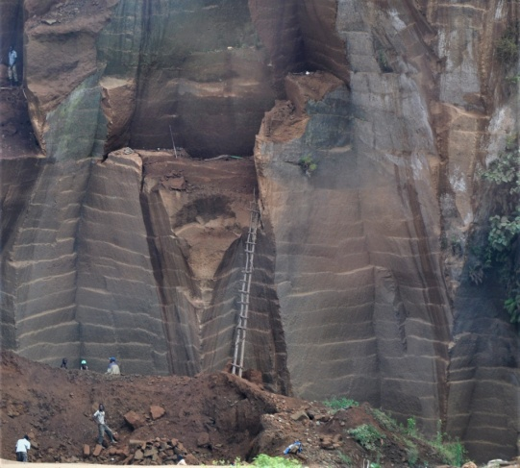
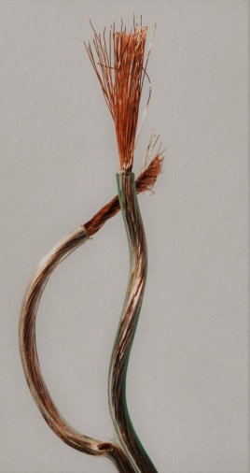
Ein Großteil der Staatseinnahmen der D. R. Kongo kommt aus dem Abbau und Export von Rohstoffen - und aus den Töpfen der Entwicklungshilfe. Ohne die Einnahmen aus den Rohstoffexporten könnten Länder wie die D. R. Kongo keine Infrastruktur aus eigenen Mitteln bauen und sind weiterhin auf Entwicklungshilfe angewiesen.
Weil die Nachfrage nach Kupfer zunimmt, bemüht man sich seit Jahren um Recycling.
Recyceltes Kupfer - meist aus Elektronikschrott - deckt in Deutschland mittlerweile 45% des Bedarfs. Dieses Kupfer besitzt dieselbe Qualität wie der Primärrohstoff. Weltweit nimmt es 1/6 des in Elektrogeräten verbauten Kupfers ein.
Das Recycling erfolgt meist in afrikanischen Küstenländern wie Ghana.

Trotz seines Rohstoffreichtums gilt die Demokratische Republik Kongo heute als eines der ärmsten Länder der Welt:
Im Human Development Index¹ liegt es auf Platz 176 von 189; das Bruttonationaleinkommen lag 2017 pro Einwohner bei 870$². Als Ursachen gelten: Jahrzehntelange Ausbeutung durch die belgische Kolonialmacht, Misswirtschaft, Korruption und jahrelange Kriege.
¹ Berechnung des Entwicklungsstandes (z. B. Kindersterblichkeit, Krankenversorgung, Alphabetisierung, Verkehrsausstattung usw.)
² Gibt an, wie viel die Menschen durchschnittlich in einem Jahr verdienen

Kupfer
Demokratische Republik Kongo
Staatseinnahmen D.R. Kongo
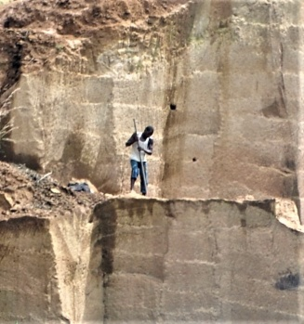
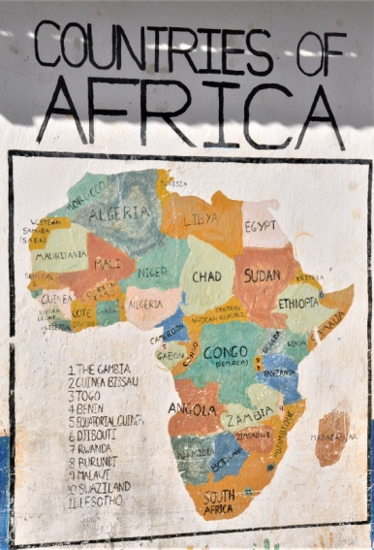
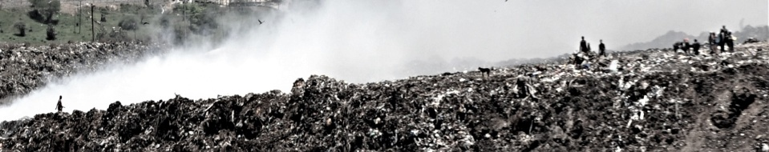
Bodenschätze D.R. Kongo
Gerade ist in Accra (Ghana) erneut Elektroschrott eingetroffen. Canon, Nokia, Sony sind nur einige Namen auf den Geräten. Vor allem Jugendliche wie Akua nehmen die Geräte mit einfachen Werkzeugen auseinander.
Beißender Qualm zieht über die Hütten des Slums; Feuer aus Plastiksplittern und Schaumstoff lodern, in den Flammen schmelzen die Kunststoffe um Kabel, Stecker und Platinen. Der toxische Rauch verursacht Übelkeit, tränende Augen und Kratzen in der Lunge.

Kunststoffschmelzen
- Arbeit ohne Arbeitsverträge und angemessene Ausrüstung
- keine gesetzlich geregelten Arbeitszeiten
- fehlende finanzielle Absicherung bei Arbeitsausfällen (z.B. Krankheit, Arbeitsunfälle)

Kitos Vater arbeitet wie Kitos Bruder als Schürfer bei einem ausländischen Bergbauunternehmen in der Republik Kongo. Um die Familie zu ernähren, nehmen die beiden schlechte Arbeitsbedingungen in Kauf:
Arbeitsbedingungen
Die Bodenschätze der Demokratischen Republik Kongo sind für internationale Konzerne interessant, weil das Erz im Süden des Landes einen fünf- bis zehnmal höheren Kupfergehalt aufweist als in anderen Ländern. Zudem lagern in der D.R. Kongo bis zu 80% des Coltans und knapp 40% der weltweiten Vorräte an Kobalt.
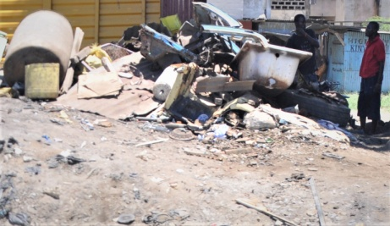
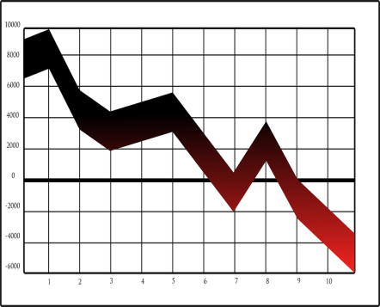
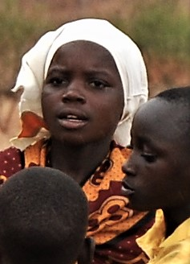
Akua
Die vierzehnjährige Akua arbeitet auf einer Elektroschrottdeponie in Ghanas Hauptstadt Accra. Dort verbrennt sie den wertlosen Abfall wie Kunststoffe, Kabelummantelungen
und Gehäusen - aber auch Akkus – im offenen Feuer, um an die wertvollen Rohstoffe im Inneren der Geräte zu gelangen. Sie ist außerdem auf der Suche nach Metallen, die sie verkaufen kann. Nicht selten werden ihr diese aber auch von Älteren auf dem Schrottplatz abgenommen. Um alle Kinder zu ernähren, ist Akuas Familie auf diese Einnahmen angewiesen. Deshalb hat sie als Älteste die Schule schon vor zwei Jahren verlassen.

Die vierzehnjährige Akua und die anderen Kinder verdienen sich ihr Einkommen auf Ghanas „Schrottplätzen“ durch harte Arbeit. Sie haben täglich ohne Schutzhandschuhe und Atemschutz mit extrem giftigen Stoffen wie Quecksilber, Cadmium, Blei oder Dioxin zu tun. Bei Kindern kann dies die Entwicklung des Fortpflanzungssystems und des Gehirns beeinflussen. Davon weiß Akua nichts.

Arbeit auf der Deponie
Globale Preisschwankungen
Diese arbeiten dann als illegale Schürfer wie Kitos Bruder in weniger ergiebigen Minen weiter und fördern billige Erze, die Weltmarktpreise und Löhne der Arbeiter noch mehr sinken lassen. Die illegalen Abbaustätten werden fast immer von lokalen Warlords kontrolliert.
Beim Schwanken der Weltmarktpreise werden in der D. R. Kongo immer sofort viele Arbeitskräfte entlassen, z.B. 2008 mit dem Einsetzen der Weltwirtschaftskrise, 300.000 Arbeiter.
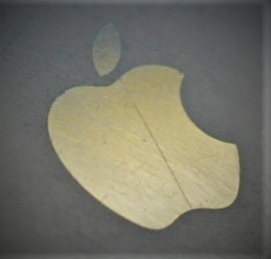


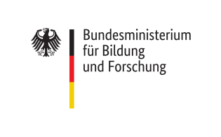
Tinas Freundeskreis
¹ inoffizielle Tätigkeit, die statistisch nicht erfasst wird. Es gibt keine Steuern und Sozialabgaben, aber auch keinerlei Arbeitsschutz und –rechte.

Bei der Produktion eines IPhones bezieht Apple Teile von 785 Zulieferbetrieben aus 31 Ländern. Somit sind in der vorgelagerten Wertschöpfungskette bereits schätzungsweise 1,6 Mio. Menschen beteiligt.

Das Technologieunternehmen Apple (Sitz in Cupertino; Kalifornien) zählt zu den einflussreichsten und innovativsten Firmen der Welt. Mit dem IPhone revolutionierte der Konzern das Geschäft mit Smartphones. Für Apple selbst arbeiten über 120.000 Mitarbeiter.

„Best-of-two-Worlds“ Konzept
Best-of-two-Worlds (Bo2W) ist ein Projekt des Öko-Instituts, das vom Bundesministerium für Bildung und Forschung gefördert wird. Die Idee dahinter ist es, die Stärken europäischer Recyclingfirmen (gute technische Ausstattung, hohe Umweltstandards etc.) mit denen der betroffenen Menschen vor Ort zu verknüpfen. So sollen beispielsweise informelle¹ Arbeiter in Ghana im Umgang mit gefährlichen Stoffen geschult werden. Mehrsprachige Poster mit Demontageanleitungen für elektrische Geräte werden den Menschen frei zugänglich gemacht.

Aus Tinas Klasse haben von 29 Schülerinnen und Schülern mittlerweile 27 ein eigenes Handy. 25 davon sind Smartphones.

In Tinas Clique haben alle eins: Julia hat eines von der Marke Huawei, Levin und Jasmin eines von Samsung, Valerie hat ein Nokia und Marina, Torben und Samira haben ein IPhone.

Apple

